Nombre _________________________ Actividad de Leer
PARTE I. Read the interesting animal facts below and answer the corresponding questions. The number of the question corresponds with the number of the sentence.
14 Datos Interesantes sobre los Animales
1. Es físicamente imposible para los cerdos mirar al cielo.
2. Los camellos aguantan hasta 10 días sin beber agua pero cuando hay agua, pueden beber más de 106 litros en una sentada.
3. La jirafa es el único mamífero que no tiene cuerdas vocales y es completamente muda.
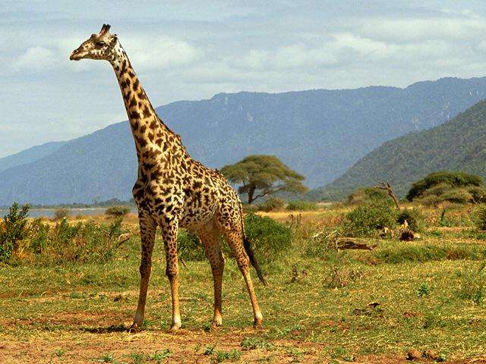
4. El caballo más viejo tenía 64 años.
5. La jirafa duerme tan sólo 7 minutos por día y lo hace de pie.
6. El búho puede girar la cabeza 360 grados.
- El guepardo es el animal más rápido a cuatro patas. Puede alcanzar hasta 100 Km/h.

- El mosquito tiene 47 dientes, el tiburón ballena tiene más de 4.500 y el pez-gato tiene 9.280.
9. . El único animal visible desde el espacio son los corales.
10. Los delfines duermen con un ojo abierto.
11. Las tortugas gigantes de las islas Galápagos pueden tener 150 años.
12. Un hipopótamo corre más rápido que un hombre.
13. La Anaconda es la serpiente más grande del mundo: llega a medir hasta 9 metros.
14. Las rayas de las cebras son distintas en cada individuo y les ayudan a reconocerse unas a otras y también a camuflarse.
http://ociodecarlitox.blogspot.com/2009/10/106-datos-curiosos-sobre-los-animales.html
14 Preguntas sobre los Datos Interesantes
- What is it impossible for pigs to look at?
  - the sky b. the water c. a volcano

- How many liters can camels drink in one sitting?
  - 10 b. 50 c. 106

- Giraffes are the only mammal that do not have what?
  - Spines b. vocal chords c. toe nails

- How old did the oldest horse live to be?
  - Cincuenta y cuatro b. sesenta y cuatro c. setenta

- True or False? Giraffes sleep a lot.
  - Cierto b. Falso

- In sentence 6, búho most likely means:
  - Chipmunk b. hummingbird c. owl

- In sentence 7, patas most likely means _______________.
  - legs b) whiskers c) tails

- Which animal has the most teeth?
  - Mosquito b. whale shark c) cat fish
9. What is the only animal visible from space?
a) whales b) corals c) elephants

10. In sentence 10, abierto most likely means:
a) blue b) open c) injured

11. Which type of animal can live to be 150 years old?
a) shark b) lizard c) turtle

12. Does a hippopotamus run faster or slower than a human?
a) faster b) slower c) equal to

13. Which type of snake is the largest in the world?
a) anaconda b) boa c) python

14. True or false? Some zebras have identical stripes.
a) Cierto b) Falso

PARTE II. Complete the sentences in a logical way in Spanish. There are many possibilities.

- Yo tengo _________________________________________________________________.

- Yo voy a ____________________________________________________________.

- Me gustaría _____________________________________________________________.

- Yo soy __________________________________________________________________.

LAS RESPUESTAS CORRECTAS:

Please check and correct your homework. Note any questions that you have so that we can discuss them once everyone has had a chance to check the answers.

- a
- c
- b
- b
- c
- c
- a (paws or legs)
- c
- b
- b
- c
- a
- a
- b/c (falso)

hjlkjlkjlkj

